北京大学外国语学院——北京大学新闻与传播学院
2024年“外国语言与国际传播”联合项目（FLIC）招生简章
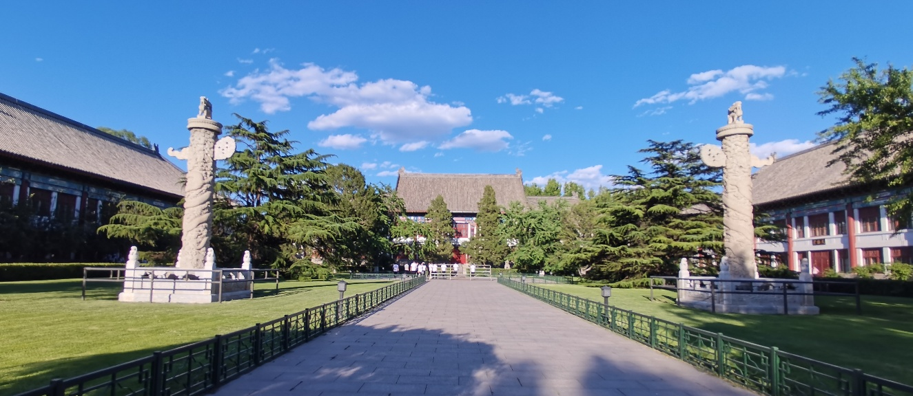
一、专业培养目标及要求
北京大学外国语学院和北京大学新闻与传播学院共同开设的 “外国语言与国际传播”联合项目（英文全称：Foreign Languages and International Communication，英文简称“ FLIC”项目），于2022年9月正式启动。本项目旨在全面贯彻落实习近平总书记关于外语人才培养和国际传播的重要讲话和回信精神，积极服务国家战略，充分发扬北京大学的综合性学科优势，主动发挥北京大学外国语学院的外语学科在全国外语人才培养方面的引领作用，以及北京大学新闻与传播学院作为“中国新闻学和新闻教育之摇篮”的历史与学科优势，弥补国家在具有外语、新闻传播、国际关系等综合知识结构的复合型人才方面的缺口，为国家培养一批具有多元国际视野及良好外语基础的标志性创新人才。
项目完成时，学生应对所学语言国家的新闻传播历史与现状有较全面的了解，具备扎实的专业语言能力，掌握相关国家政策法规、通晓新媒体技术，具有现代管理观念、能够在国际舞台上“讲好中国故事”，成为“有家国情怀、有全球视野、有专业本领的跨学科人才”。

二、招生对象
外国语学院2023级本科在读学生。热爱新闻传播学、专业成绩优异、在本专业排名前50%（含）以内且没有参加任何双学位学习的学生可自愿报名。每专业拟录取1-2名共20名学生，经外国语学院项目组专家委员会审核后择优录取并在外国语学院官网上公布录取名单。
三、培养方案
（一）学分要求与课程设置
总学分：30学分，其中：
1. 必修课程：14学分
2. 选修课程：10学分
3. 学术研究：2学分（与新闻传播有关的本科生科研立项项目并完成结题，可以相关课程论文形式提交）
4. 实践实习课（完成制作短视频或相关报道要求）：2学分
（二）本科毕业论文要求：论文选题应切合外国语言与国际传播交叉内容
（三）课程安排
1. 必修课程：14学分
课号 | 课程名称 | 周学时 | 学分 | 开课学期
01833920 | 马克思主义新闻观 | 2 | 2 | 一下
01830200 | 新闻理论 | 2 | 2 | 一下
01834200 | 传播学理论 | 3 | 3 | 一下
01834339 | 国际传播学 | 3 | 3 | 一下
01833740 | 传媒伦理与法律法规 | 2 | 2 | 三上
新开课 | 中国文化走出去实践课 | 2 | 2 | 根据实际开课学期
注：《中国文化走出去实践课》需提交完成5份国际/国内采编视频作品
2. 选修课程（推荐课程）：10学分
课号 | 课程名称 | 周学时 | 学分 | 开课学期
01833750 | 世界新闻史 | 3 | 3
01834337 | 新闻采访写作 | 2 | 2
01830490 | 广告媒体研究 | 2 | 2
01833850 | 传播学研究方法 | 3 | 3
01834346 | 国际新闻实践与案例 | 2 | 2
01834140 | 媒介与社会变迁 | 2 | 2
新开课 | 国际营销传播 | 2 | 2
01832150 | 媒体与国际关系 | 2 | 2
01834240 | 视频采访与写作 | 2 | 2
01832910 | 视频编辑 | 2 | 2
01830330 | 国际传播 | 2 | 2
01831750 | 记录片与专题片创作 | 2 | 2
01832660 | 媒介经营管理 | 2 | 2
01834290 | 中国新闻史 | 2 | 2
01833970 | 影视文化与批评 | 2 | 2
01831990 | 跨文化交流学 | 2 | 2
01833280 | 新闻评论 | 2 | 2
01834346 | 国际新闻实践与案例 | 2 | 2
01830710 | 新闻摄影 | 2 | 2
01834345 | 非虚构写作 | 2 | 2
四、获得荣誉证书要求
参加该项目的同学获得主修专业毕业证书并完成上述培养方案要求的课程，即可获得“外国语言与国际传播”联合项目的荣誉证书。
五、报名方式
（一）报名时间：2024年5月6日-5月7日
（二）报名材料：申请表（系主任手签字，不接受电子签名章）
（三）报名材料交到民主楼102
温馨提示：录取名单将在外国语学院官网（sfl.pku.edu.cn）上公布。
六、招生咨询会
线下咨询会：2024年4月24日（星期三）下午13:00-15:00，二教107

北京大学外国语学院
本科生教务办公室
2024年4月11日

附：
2024年“外国语言与国际传播”联合项目（FLIC）申请表
姓名 |  | 院系
学号 |  | 专业
性别 |  | 手机
绩点 |  | 电子邮箱
是否辅修双学位或参加其他本科证书项目，如有请具体说明
个人陈述：（中文1000—1500字，简述自己申请项目的目的、优势和学习/科研计划）

学生签名：
年 月 日
申请人所在院系意见：
负责人签名：
年 月 日

